互联网+建筑能效监控系统研究和开发
华中科技大学 董春桥
摘 要：通过分析和研究“互联网+”行动计划的内涵和特点，在针对建筑能效监控系统功能需求的基础上，提出开发互联网+建筑能效监控系统的方法，并用实例展示互联网+建筑能效监控系统灵活且丰富的功能，为提高建筑能效，促进建筑节能具有极大的示范意义。
关键词：互联网+ 建筑能效 监测与控制 智能移动设备 二维码
- 引言
2015年3月5日，李克强总理在十二届全国人大三次会议上的政府工作报告中提出制定“互联网+”行动计划，强调“推动移动互联网、云计算、大数据、物联网等与现代制造业结合，促进电子商务、工业互联网和互联网金融健康发展，引导互联网企业拓展国际市场。”^{[1]}自此，“互联网+”作为一项国家战略，上升至国家意志，势必加速向各行各业渗透，促进产业融合，为未来国家各领域的发展指明了方向。
什么是“互联网+”？从外在特征上来讲，“互联网+”就是互联网与传统产业的结合。但这种结合不是简单的组合，而是在社会生产诸要素配置中优化和集成互联网的作用，将互联网的创新技术融合在经济社会各领域中，打造传统产业新的增长点，提升实体经济的创新力和生产力，促进国民经济增效升级。因此，从本质上来讲，“互联网+”是一种新型的经济形态，是移动互联网、云计算、大数据、物联网等新一代信息技术在传统制造业、服务业等传统行业的创新应用，其深层目标是促进传统产业升级，加速经济转型。
建筑能耗监控及能效测评是建筑在实际使用过程中的重要节能措施，其研究、开发和应用一直随着现代信息技术(IT)的发展而不断推陈出新。在“互联网+”时代，利用“互联网+”思维，研究和开发“互联网+建筑能效监测系统”将极大地扩展建筑能效监控系统的功能和有效地升级建筑能效测评体系，对促进我国建筑节能具有重要意义。
- 机遇与创新
互联网作为一种通用目的技术，和以前的蒸汽机技术和电力技术一样，将对人类经济社会产生巨大、深远而广泛的影响。互联网经过多年的发展，已发展到今天以智能移动设备为代表的“互联网+”时代，其中，云计算、大数据和智能移动设备是其显著特征，而大数据则是“互联网+”时代的新生产要素。人类社会的各项活动与数据(信息)的产生、传输和使用直接相关，因而信息技术的不断突破，都是在逐渐打破数据(信息)与其他要素的紧耦合关系，增强其流动性，以此提升使用范围和价值，最终提高经济社会的运作效率。
很显然，建筑能效监测就是全面获取建筑使用过程中的各种实时运行数据，并对数据进行处理的过程。从所周知，现阶段的建筑能效监控系统基本上都是“基于互联网(based on internet)”技术的，即“建筑能效监控系统+internet”，其核心观念是将互联网技术作为其构造的工具，只是简单地利用了互联网技术的通信功能。因而这种应用方式并没有升级建筑能效监控系统核心功能，也没有增强建筑能耗数据的流动性，建筑能耗数据的传输和使用基本上仍局限于监测系统的终端或建筑能耗数据中心^{[2]}，严重阻碍了能耗数据的应用范围，不能充分发挥建筑能耗数据的作用。
而“互联网+建筑能效监控系统”则是利用互联网技术升级的建筑能效监控系统，其核心观念是利用“互联网+”思维，通过引入云计算、大数据、物联网和智能移动设备接入的方式，创新性地建立建筑内部所有能耗数据要素的互联，增强建筑能耗数据的流动性，并充分发挥智能移动设备的接入功能，增强人与建筑的互动，使建筑运行过程中更具人性化，在充分保障室内环境的前提下实现最大限度节能，使建筑能效测评更具客观性和科学性。
- 实现与案例
要实现“互联网+建筑能效监控系统”，关键就是把“互联网+”观念深度融合到建筑能效监控系统之中，核心就是将建筑能耗数据互联互通和开发利用。至于具体到某个建筑能效监控系统，则可以有不同的实现方法，下面以实例说明其实现方法和主要过程，并展示其功能。
为了完善本科实验教学，华中科技大学环境科学与工程学院实验中心对原有的中央空调系统实验项目进行了改造，在原有的中央空调系统基础上增设一台风冷热泵和一台地源热泵，用于取代原有系统的冷热源主机，末端系统仍保持原有的设备系统，包括一套全空气处理机组及单风管系统、双管风机盘管系统和地板辐射系统等。该项目要求开设的综合实验内容包括建筑环境测试与仪表、空调系统能效监测与运行优化控制、室内气流组织测试与评价、地板辐射热舒适性测试与评价、空调系统运行维护与管理等相关内容的实验。教学目标是在完成基本教学实验的基础上，可实现自主实验，以满足大学生创新实践的要求。
在有限经费的前提下，为了实现上述目标，就必须在理解项目需求的基础上充分运用“互联网+”思维进行研究和自主开发，创新利用现代信息技术搭建“大数据”实验平台，并实现所有实验数据的流动性。因此，本项目充分利用智能移动设备是其最有特色的创新，即将学生的智能手机作为实验系统的设备构成，学生可以充分利用自己的智能手机参与实验过程，这样不仅可以提高学生参与实验的热情，更可以激发学生利用智能手机进行有益活动的兴趣。事实上，在当前最流行和最成功的“互联网+”系统中，智能手机及其应用则是其主要的表现形式和功能升级的实现体。
本项目从体系构成上分为数据平台和功能平台两大组成部分。其中，数据平台的主要功能为建筑设备能耗数据和环境参数的采集和存储，并实现这些数据在应用中的自由流动；而功能平台则以数据平台为基础实现能效监测与评价、运行控制与优化等各种操作功能，并提供新功能扩展接口。
数据平台主要以现场总线、无线网、云计算和数据库技术进行构建，其中，现场总线技术用于互联各种现场测控传感器，形成现场测控互联网络，并将采集的现场设备实时数据存入数据库；无线网用于智能移动设备的接入及移动设备数据的采集；云计算技术则主要用于气象数据的收集和能耗数据库的自由访问。值得指出的是，现场总线用于安装在现场固定位置上传感器设备的互联，而无线网则用于移动物体的数据的互联，例如，在舒适性空调环境中，人是影响环境的重要因素之一，对人员数量的统计则可以通过扫描二维码的方式进行统计。
作为教学项目，本项目利用Wifi无线网络实现了学生实验考勤和现场虚拟仪表(Virtual Instrument)的两个非常实用的功能。实验考勤功能是通过用智能手机扫描二维码记录其参与实验的时间，并下载实验数据。此功能要求智能手机与学生身份一一对应，一部手机不能用于多个学生的考勤。在本项目中，为了节省经费，大部分现场实时数据采集只安装了相应的传感器，没有现场显示仪表。解决现场数据显示的方法就是在所有现场传感器或仪表上设置二维码，通过智能手机扫描二维码，利用智能手机强大的显示功能实现现场数据的显示，从而将智能手机变成了功能强大的虚拟仪表。这种在智能手机上实现的虚拟仪表功能不仅可以显示实时数据，而且还可以用图形和曲线的方式非常直观地进行显示，查询历史数据等，更可以对相关的测量原理及应用方式进行介绍和展示，从而极大地提升了实验功能和实验教学效果。即使在某些带有数显的测量仪表上，这种虚拟仪表功能不仅可以显示更全面，而且更加灵活和新颖。值得说明的是，在非教学类项目中，利用智能手机扫描相关的二维码可以实现许多非常实用的功能，例如，在计费系统中，用户可以利用智能手机全面控制和了解自己的消费状况。在末端环境控制中，用户可以利用智能手机控制其微环境参数，真正实现环境人性化的目标。
在功能平台上，本项目提供了定流量和变流量控制功能，具体功能包括用户侧定压(变流量)控制和定流量控制，地源侧定温控制、定温差控制和定流量控制等。目的是提供多种运行控制策略，以探索不同运行控制策略下的能耗状况和能效，从而找出不同运行工况下的最优化运行方式，从而提高建筑运行能效和实现节能运行的目标。该功能平台为开放性平台， 在大学生创新实践中，甚至是教师科研活动，只要了解其扩展接口，就可以自行开发自己的控制功能模块，从而实现自主设计的实验功能。
以下图1－图4为本项目运行图例，所有运行设备均是动态显示的，非常直观。其中，图1为运行主界面，具体功能如图1所示，由于篇幅有限，不再详细说明各项功能和实现方法；图2和图3为智能手虚拟机仪表图；图4为实验考勤智能手机信息输入界面。如有兴趣，欢迎来校参观交流和指导！
本项目已在实际教学中得到了应用和检验，取得了较为突出的教学效果。同时，利用“互联网+”方式自主开发的建筑能效监控系统也在实际项目中得到了应用，该系统让验收专家耳目一新，一致认为操作界面独特、直观，功能齐全，完全不同于引进的国外系统，实际运行也表明该系统操作简单直观、运行稳定可靠。
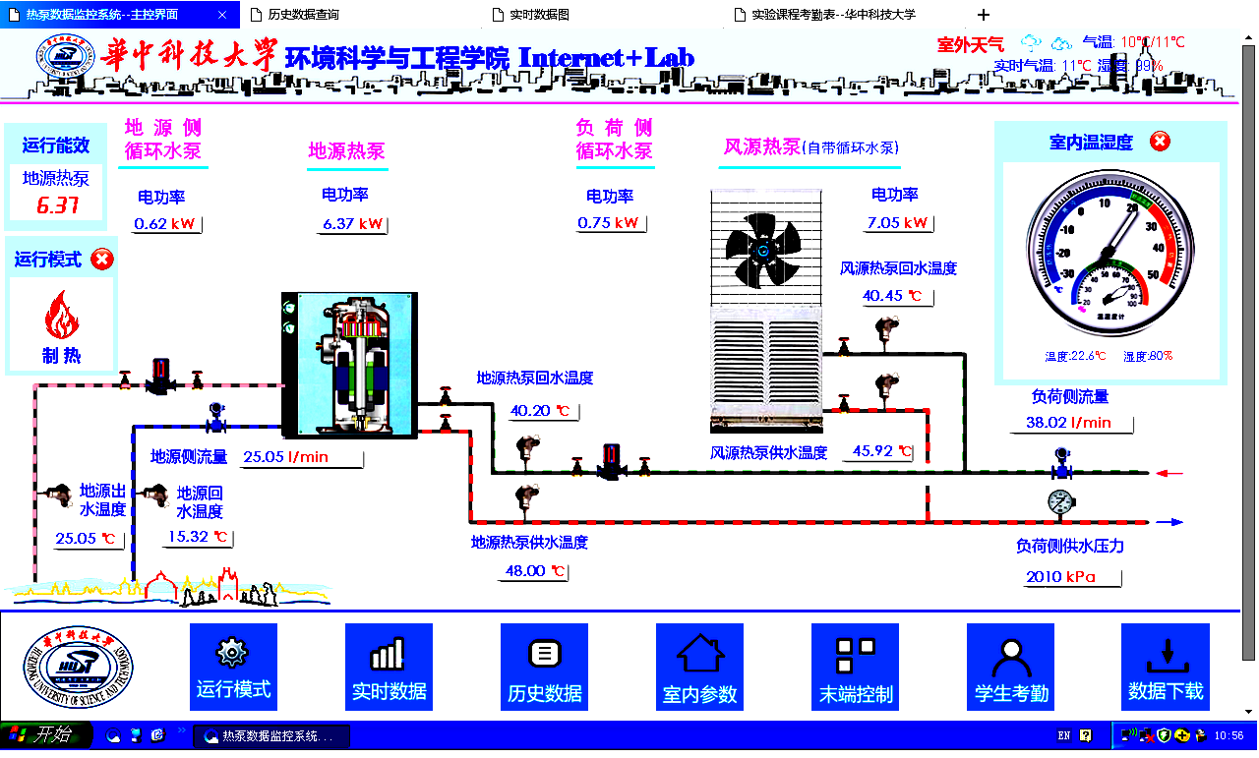
图1 主界面
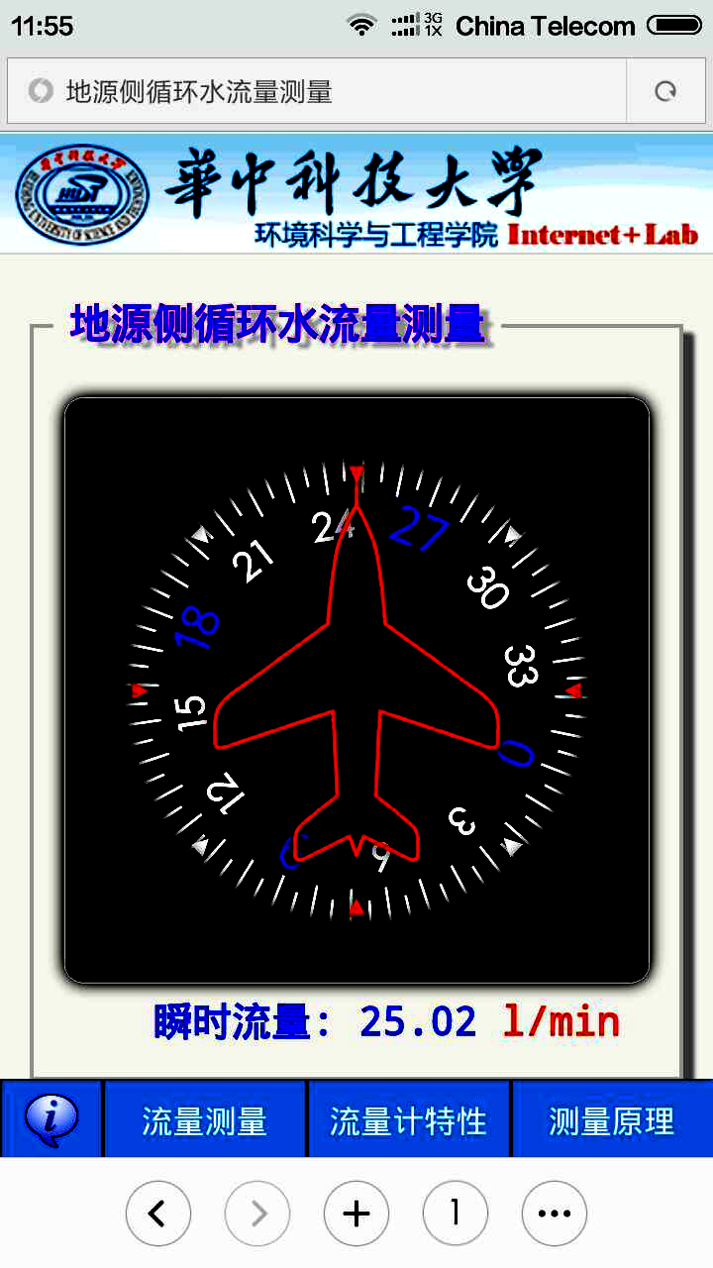  图2 流量虚拟仪表 | 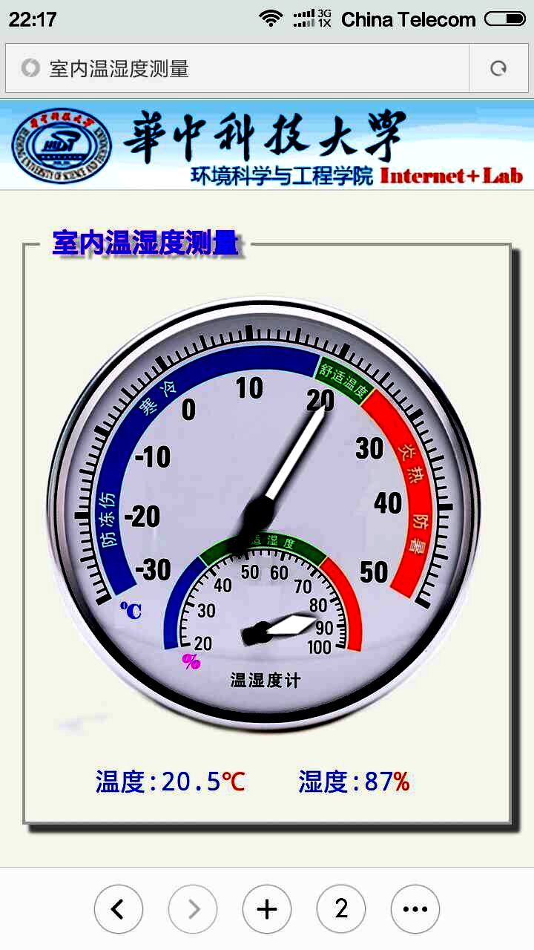  图3 室内温湿度虚拟仪表 | 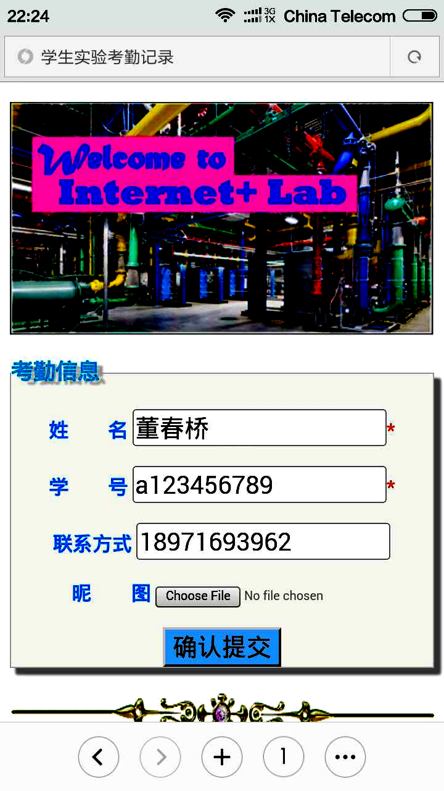  图4 实验考勤界面

- 总结
本文利用“互联网+”概念构建了一套全新的“互联网+建筑能效监测系统”，这种全新的建筑能效监测系统更具灵活的应用功能和扩展空间，极大地拓宽传统建筑能效监测系统的功能，是利用“互联网+”对传统建筑能效监控系统的升级，符合“互联网+”时代的发展趋势。
“互联网+”是我国经济顶层设计的概念，具体落实到建筑能效监测领域还有许多需要研究的问题，如能耗大数据的科学利用和云计算模型建立等，希望本文起抛砖引玉的作用。
参考文献
- 中国新闻网：《李克强：制定“互联网+”计划促电子商务健康发展》，2015 年3 月5 日，http://www.chinanews.com/gn/2015/03-05/7103116.shtml.
- 中华人民共和国住房和城乡建设部：公共建筑能耗远程监测系统技术规范(JGJ/T 285-2014).

董春桥 华中科技大学 副教授
通信方式：dongcq@mail.hust.edu.cn

